Otwock 11.05.2020r.

Dzień dobry!

Mam nadzieję, że weekend minął Wam przyjemnie, i że odpoczęłyście.
Dziewczynki to już kolejna część zajęć z cyklu gimnastyki mózgu - jak co poniedziałek na początek tygodnia. Są to zajęcia specjalnie dla Was, żebyście mogły z łatwością przyswajać wiedzę a przy tym miały trochę przyjemności podczas przerw w nauce.

Po pierwsze pamiętajcie o piciu wody:

Dziś kolejne dwa ćwiczenia.
Dobrze, żebyście miały wywietrzony pokój lub robiły te ćwiczenia przy otwartym oknie – jeśli jest oczywiście taka możliwość i warunki pogodowe, z zachowaniem wszelkich zasad bezpieczeństwa.

Spróbujcie. Mam nadzieję, że Wam się spodoba.
Zaczynamy:

Ruchy naprzemienne – ruch polega na jednoczesnym wymachu ręką i przeciwną nogą. Podnosimy do góry prawe kolano i dotykamy go lewą dłonią lub łokciem, następnie podnosimy lewe kolano i dotykamy lewą dłonią lub łokciem.

I jak?– myślę, że dałyście spokojnie radę.
Jeszcze jedno ćwiczenie:

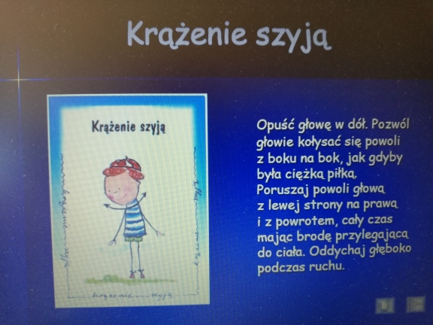
Krążenie szyją – powolnym ruchem przenosimy głowę od ramienia do ramienia, broda jak najbliżej klatki piersiowej. Robimy to na wydechu. W skrajnym bocznym skrzywieniu głowy robimy wdech i powtarzamy czynność.
Jak się czujecie?
Myślę, że widzicie zmianę w Swoim samopoczuciu.
Teraz naładowane energią, myśli skupione, siły zregenerowane – zabieramy się do pracy szkolnej.
Możecie sobie robić co jakiś czas takie lub podobne ćwiczenia – wiecie dobrze, że ruch podnosi dobre samopoczucie i wytwarzają wtedy się hormony szczęścia – dlatego warto się trochę rozruszać, a przy tym rozruszać swój mózg.
Pozdrawiam Was serdecznie
Ola Kapel

